Alunos: - Ana Carolina Santi Teixeira – 017306
- Fernando Gonzaga Correa Junior – 023983
A- Encontre os nomes de todos os iniciantes (nível = Iniciante) que estão matriculados em um curso ministrado pelo professor com cod igual a 1;
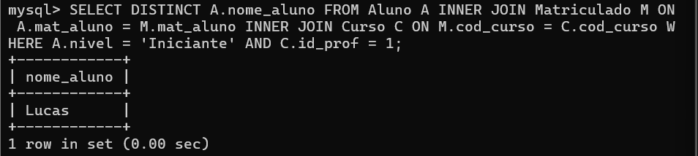
B- Encontre os nomes dos cursos que são ministrados no mesmo horário e mostre o horário;
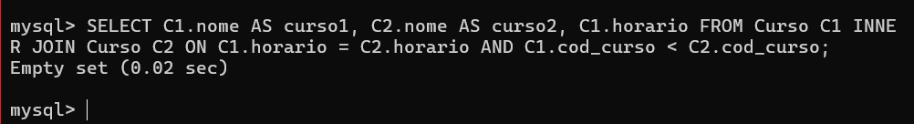
C- Encontre os nomes de todos os cursos que são ministrados na sala B3;
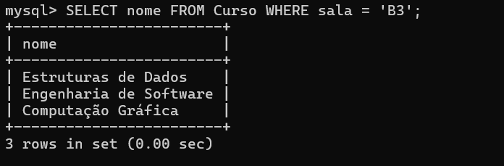
D- Encontre os nomes de todos os alunos que estão matriculados em dois cursos diferentes;
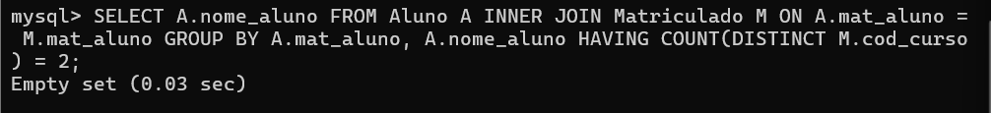

E- Encontre os nomes de todos os alunos que estão matriculados em dois cursos que são ministrados no mesmo horário;
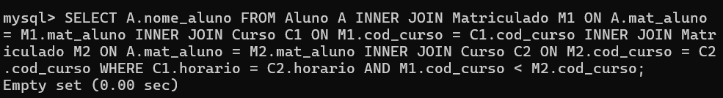F- Encontre os nomes dos Professores que trabalham no departamento 10 ou 20. Mostre o id dos departamentos junto a resposta;
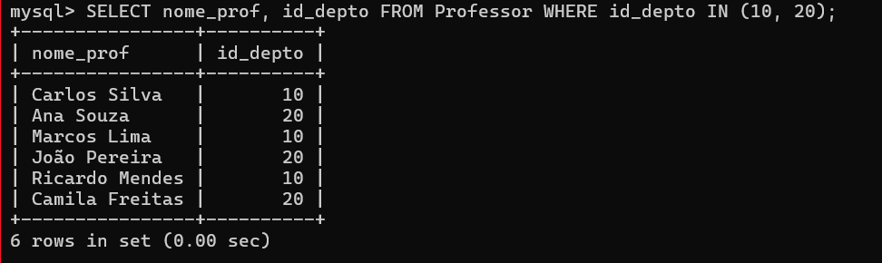
G- Encontre os nomes dos Professores que ministram curso na Sala B1 ou B2;
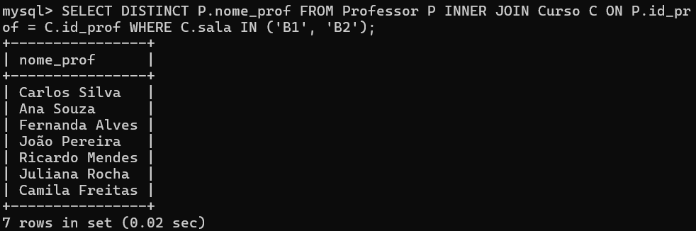
H- Encontre os nomes dos Professores que ministram curso na Sala B3 e B2;

I- Encontre os alunos que nasceram depois de 1985 e estão Matriculados em Graduação, mostre todas as informações;
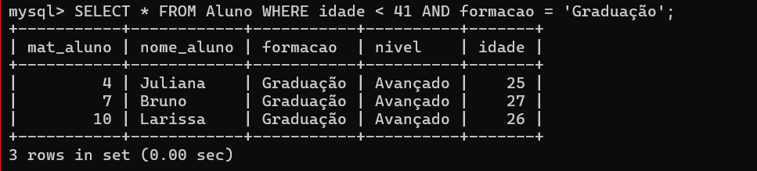
J- Encontre os alunos que nasceram antes de 1990 e não estão Matriculados em Graduação, mostre todas as informações;
K- Encontre os alunos que nasceram entre 1990 e 1980 e estão Matriculados em Graduação ou Técnico, mostre todas as informações;
L- Encontre os alunos que nasceram em 1989, 1991, 1979, 1993, 2001 (utilize o operador IN) e o nível seja intermediário ou avançado.
